MALZEME LİSTESİ VE TEKNİK ŞARTNAMESİ

,Sıra  No | Malzemenin Cinsi | Miktarı/Birimi | Birim Fiyat | Toplam Fiyat
1 | Resim Kağıdı 100X70 cm (100  Adet)x2 | 200 Adet
2 | Resim Kağıdı 50X70 cm (100  Adet)x2 | 200 Adet
3 | Matbaa Mürekkebi 1 kg.2’şer kutu  Siyah, Mavi, Kırmızı | 6 Kutu
4 | 50X70 cm Sulu Boya  Kağıdı (50’lik)x2 | 100 Adet
5 | 50X70 cm Kuru Pastel Kağıdı (Velür- Farklı Renklerde) (50’lik)x2 | 100 Adet
6 | Profesyonel Akrilik ve Yağlı  Boya Fırça Seti (Çoklu) | 20 Set
7 | Profesyonel Akrilik ve Yağlı  Boya Fırça Seti (Çoklu) | 2 Set
8 | Duralit (Resim Altlığı)  100 x 70 cm Ham mdf  En az 4 mm | 80 Adet
9 | Büyük Boy Çöp Kovası Dayanıklı Plastik Kapaklı Büyük Boy Pedallı Basmalı- Tekerlekli Çöp Kovası | 5 Adet

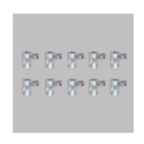
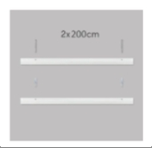
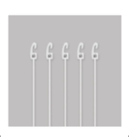
Evrak Tarih ve Sayısı: 16.12.2025-130294307

10 | Resim Askı Sistemi Asansör Aparat – 10’lu Set | Metal, Yandan Vidalı | 200 Adet | Birim Fiyat | Toplam Fiyat
11 | Resim Askı Rayı – 2 Adet 200 cm  | Beyaz Renk, Elektrostatik Boyalı Alüminyum | (2x200cm  )25 Adet
12 | Resim Askı Sistemi Tij (Çubuk) –  150 cm – 5 adet | Beyaz Renk, 4 mm Metal, Ray Uyumlu | (150cmx5  ) 40 Adet
13 | Eko 4 Ayaklı Metal Gövdeli Seyyar Lamba-Siyah | LaborTech- 4302  (Atölyelerde çizim için kullanılacaktır, ışık-gölge) | 4 Adet

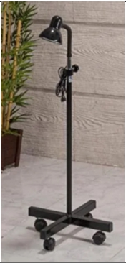
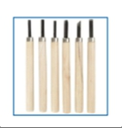
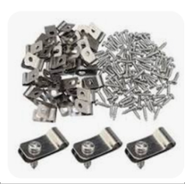
Evrak Tarih ve Sayısı: 16.12.2025-130294307

 |  |  | Birim Fiyat | Toplam Fiyat
14 | Art Design Ağaç Oyma Seti 6lı | 12 Set
15 | Profesyonel Ahşap Oyma  Iskarpela Seti 6 Parça Çantalı | 2 Set
16 | Guanici 100 adet tel çit klipsi, tel örgü kıskacı, paslanmaz çelik, tel çit, tel örgü ve kabloların ahşap direklere ve duvarlara sabitlenmesi için | 5 Kutu
17 | 50 Metre Paslanmaz Çelik Tel 0,5mm Kalınlık 304 50mx10=500 m | 50x10=50  0 Metre

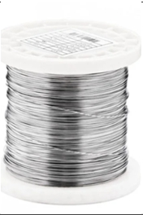
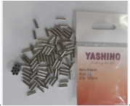
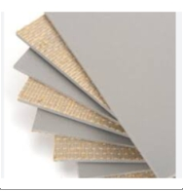
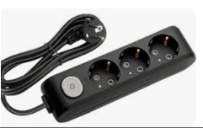
Evrak Tarih ve Sayısı: 16.12.2025-130294307

 |  |  | Birim Fiyat | Toplam Fiyat
18 | ÇELİKTEL KLİPSİ 1.00mm | 10 Kutu
19 | Art Elegant Linolyum Tabaka Kahverengi 3mm 50x70cm | 30 Tabaka
20 | Multi-Let Siyah 3lü Anahtarlı 5 Metre Topraklı Çocuk Korumalı Kablolu Grup Priz | 5 Adet
21 | Ufo City 2300W Duvar Tipi Isıtıcı – Termostatlı  (Atölyelerin Isıtılması için Kullanılacaktır.)  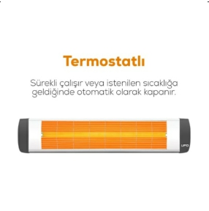 | 4 Adet
 | KDV HARİÇ GENEL TOPLAM

ih ve Sayısı: 16.12.2025-130294307

